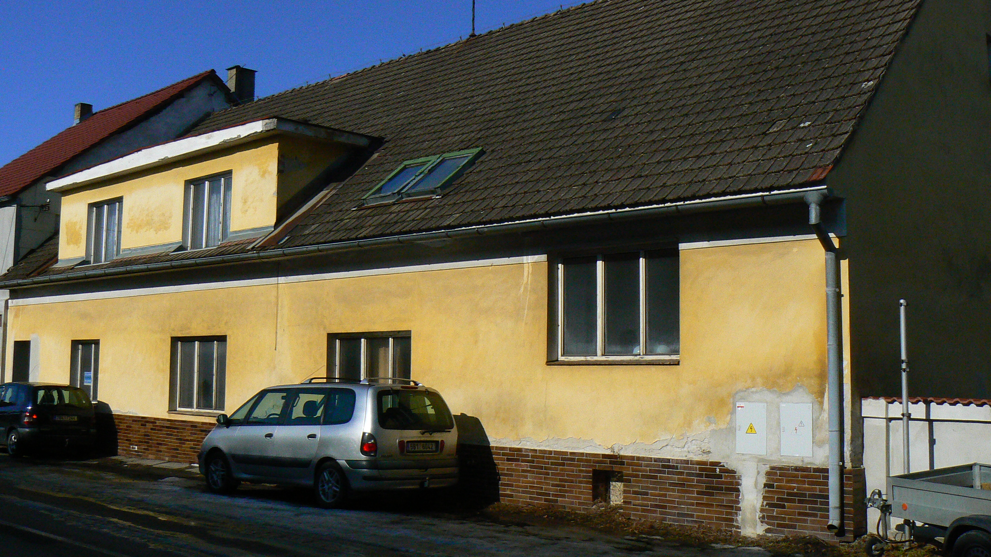
stavba občanské vybavenosti – pohled ze silnice
PŘÍLOHA č. 3

